巴州区第六小学校2024年秋阶段学情问卷
班级 姓名 考号
…………………密……….…………封…………………线…………………内……..………………不……………………. 准…………………答…. …………题…………………
二年级数学
（满分100分 60 分钟完卷）
题号 | 一 | 二 | 三 | 四 | 五 | 六 | 总分
得分

一、我会口算。（共20分）
3×8= 6×9= 3×9= 5＋5=
6×7= 8×4= 7×1= 1×5=
4×4= 3×3= 5×2= 7×4=
8×9= 6×9= 8×8= 6×4=
5×8＋7= 6×6＋6= 7×7－7= 2×9－9=

二我会填空。(每空1分，共34分)
1.在 ⃝ 里填上>、<或=。
3×2 ⃝ 5 3×3 ⃝ 6 2+2 ⃝ 4 5×3 ⃝ 8
4×8 ⃝ 23 4×4 ⃝ 8 1×1⃝ 2 3×4 ⃝ 12
4×6 ⃝ 3×8 5×9 ⃝ 45 9×6 ⃝ 8×7 1+2+3 ⃝ 1×2×3
2.写出乘法算式,并算出得数。
①7乘5得多少? ②5个6相加得多少?

③两个因数都是7,积是多少? ④3个8相加，和是多少?

3.括号里最大能填几？
6×（ ）<25 37>（ ）×6 64>7×（ ） （ ）×5<16
4.数一数。
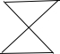
图1中，有（ ）个锐角，有（ ）个直角。
图2中，有（ ）个锐角，有（ ）个直角。

( 图1 ) ( 图 2 )
5.将5+5+5+5=20改写成乘法算式是（ ），口诀是（ ）。
6.3×6=（ ），在这道算式中，（ ）和（ ）是因数，（ ）是积。
7.一个角是由( )个顶点和( )条直直的边组成的。
8.比直角小的角叫( )角,钝角比直角( )。
三、我会选择。（共10分）
1.一个因数是9，另一个因数是3，积是多少？正确的算式是( )。
A.9＋3 B、9－3 C、9×3
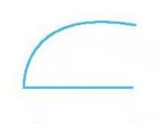
2.下面图形中( )是角。
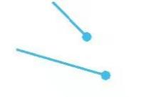
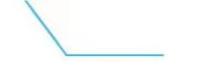
- B、 C、

3.5个3相加，和是多少？正确的算式是( )。
A、5＋3 B、3＋5 C、3×5
4.算式9×6－9与下面算式( )相等。
A.9×5 B、9×6 C、9×7
5.王阿姨买了两束花，一束8枝，另一束6枝。两束一共有多少枝？下面列式正确的是( )。
A、8×2 B、8×6 C、8＋6
四、我会用三角板先量一量,再填一填。(填序号)（共6分）
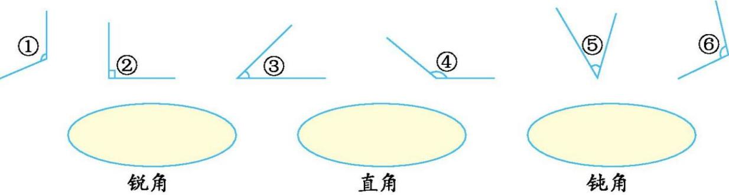

五、我会看图列式计算。（共10分）
(1)
= (个)
（2）

=(只) 或 =(只)
(3)
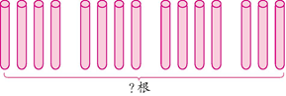
=(根) 或 =(根)
六、我会解决问题。（共20分）
1. 小矮人决定到大街上去做好事。
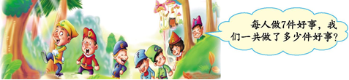

2.小猴掰玉米，掰了7次，每次掰了4个玉米，最后送了9个给小白兔，小猴还剩下多少个玉米？

3.

5元 7元 6元

（1）买8盒牛奶,一共花多少元?

- 买3块面包和一包美味酥,一共花多少元?

4.李明和爸爸、妈妈一起去动物园游玩，带20元买门票够吗？
